1. Introducción

1.1 ¿Qué hace la aplicación?
El proyecto es un sistema CRM (Customer Relationship Management) especializado en reseñas de restaurantes. Recibe opiniones de comensales en dos formas, texto (por ejemplo, copiado desde Google Maps, TripAdvisor o WhatsApp) y voz (grabada desde el navegador). A partir de ellas, el sistema:
- Transcribe el audio a texto (si la reseña es de voz).
- Identifica qué platillos del menú se mencionan y qué opinión se expresa sobre cada uno (positiva, neutral o negativa).
- Extrae atributos de cada mención: temperatura, sabor, porción, textura, precio o presentación.
- Guarda el análisis de forma estructurada en una base de datos relacional.
- Calcula un ranking estadísticamente robusto de platillos y genera alertas de riesgo para el gerente.
El problema que resuelve es que la retroalimentación de los comensales llega como texto libre no estructurado. Leerla manualmente no escala, y los promedios simples de estrellas engañan cuando hay pocas reseñas.

1.2 Elementos que integran la aplicación
Elemento | Tecnología / Algoritmo | Función
Transcripción de voz | Faster-Whisper (modelo base, cuantización int8, CPU) | Convierte audio a texto en español
Extracción de entidades y sentimiento | Llama 3.2 (3B) ejecutado con Ollama | Devuelve JSON estructurado con platillos, polaridad y atributos
Control de calidad del LLM | Guardrails deterministas en Python | Valida que el platillo pertenezca al catálogo y detecta negaciones o exclusiones
Ranking | Wilson Score Interval (límite inferior, 95 %) | Ordena platillos considerando la incertidumbre por tamaño de muestra
API | FastAPI + Pydantic v2 | Expone los servicios mediante REST y documentación OpenAPI
Persistencia | SQLite + SQLAlchemy 2.0 | Almacena reseñas, transcripciones, sentimientos y atributos
Interfaz | React 19 + TypeScript + Vite + Tailwind CSS v4 + Recharts | Ingesta, dashboard y catálogo
Idea central del proyecto: el LLM propone y el código determinista decide. La inteligencia artificial se combina con reglas verificables y con estadística inferencial para producir resultados confiables y auditables.

2. Marco teórico

2.1 CRM y analítica de la voz del cliente
Definición. Un CRM es un conjunto de estrategias, procesos y sistemas para gestionar la relación con los clientes. Un componente moderno es la Voz del Cliente (VoC): el conjunto de opiniones expresadas por los clientes mediante reseñas, encuestas, llamadas o redes sociales.
Aplicación en restaurantes. En gastronomía, la opinión sobre el servicio es inseparable de la opinión sobre productos concretos (platillos). Una calificación global de "3 estrellas" no indica qué falló. El análisis útil es granular: "el ribeye llegó frío" es accionable para cocina, mientras que "3 estrellas" no lo es.
Relación con el proyecto. El sistema convierte cada reseña en hechos estructurados (platillo, polaridad, atributo). Con ellos puede responder consultas operativas como "¿cuántas quejas de temperatura tuvo el Ribeye esta semana?".

2.2 Procesamiento de Lenguaje Natural y análisis de sentimiento
Procesamiento de Lenguaje Natural (PLN o NLP). Es la rama de la inteligencia artificial que permite a las computadoras analizar y generar lenguaje humano. Las tareas relevantes para este proyecto son:
Tarea | Descripción | Ejemplo en el proyecto
Análisis de sentimiento | Determinar la polaridad de una opinión (positiva, neutral o negativa) | "estaba delicioso" → positivo
Reconocimiento de entidades (NER) | Localizar menciones de entidades concretas en el texto | "la sopa azteca" → entidad del catálogo
Vinculación de entidades (entity linking) | Asociar una mención con un elemento de un catálogo cerrado | "los tacos de barbacoa" → ¿"Tacos de Res Braseada" o "Sin Clasificar"?
Análisis de sentimiento basado en aspectos (ABSA) | Asociar una polaridad a aspectos específicos de una entidad | "carne dura pero buen sabor" → textura(−), sabor(+)
Liu (2012) describe el análisis de sentimiento como el estudio computacional de opiniones, sentimientos y emociones expresados en texto, y distingue tres niveles de análisis: documento, oración y aspecto. La tarea compartida SemEval-2014 Task 4 (Pontiki et al., 2014) formalizó el ABSA con un conjunto de datos de reseñas de restaurantes, el mismo dominio de este proyecto.
Polaridad numérica. El sistema convierte la polaridad categórica en un puntaje numérico:
$$\text{score}\left(\text{polaridad}\right)=\left\{\begin{matrix}+1.0 & \text{positivo} \\ 0.0 & \text{neutral} \\ -1.0 & \text{negativo}\end{matrix}\right.$$
Normalización de texto Unicode. Antes de comparar cadenas, el proyecto aplica la forma de normalización NFD (Canonical Decomposition) de Unicode, que separa cada carácter acentuado en la letra base y la marca diacrítica (por ejemplo, é pasa a e + ´). Después elimina las marcas (categoría Unicode Mn). Así, "frío", "frio" y "FRÍO" se comparan como iguales, lo que da robustez frente a transcripciones sin tildes. Este paso lo realiza la función _normalize_text del servicio de NLP.

2.3 Reconocimiento automático de voz (STT)
Definición. El reconocimiento automático de voz (Automatic Speech Recognition, ASR, o Speech-to-Text, STT) transforma una señal de audio en texto.

2.3.1 Whisper
Whisper es un modelo de OpenAI entrenado con 680 000 horas de audio multilingüe y multitarea supervisado de manera débil (weak supervision), tomado de internet (Radford et al., 2022). Su arquitectura es un Transformer codificador-decodificador (Vaswani et al., 2017):
- El codificador recibe un espectrograma log-Mel del audio y produce una representación contextual.
- El decodificador genera el texto token por token, de forma autorregresiva y condicionado por esa representación y por tokens especiales (idioma, tarea).
Whisper puede transcribir, detectar el idioma y traducir. Su principal virtud es la generalización zero-shot: funciona razonablemente bien sin ajuste fino para cada dominio.
Modelo | Tamaño relativo | Uso típico
tiny / base | Pequeño | Baja latencia, hardware limitado (base usado en el proyecto)
small / medium | Medio | Mayor precisión, más RAM y tiempo
large | Grande | Máxima precisión, requiere GPU

2.3.2 Faster-Whisper y CTranslate2
Faster-Whisper (SYSTRAN, s. f.) es una reimplementación de Whisper sobre CTranslate2, un motor de inferencia optimizado para Transformers. Según sus autores, logra velocidades de hasta 4 veces las de la implementación original con menor consumo de memoria. El proyecto lo ejecuta en CPU con compute_type="int8".

2.3.3 Cuantización
La cuantización reduce la precisión numérica de los pesos y las activaciones (por ejemplo, de 32 bits de punto flotante a enteros de 8 bits). Jacob et al. (2018) demuestran que la inferencia solo con aritmética entera reduce el uso de memoria y mejora la latencia con una pérdida de exactitud pequeña.
$${\text{memoria}}_{int8}≈\frac{1}{4} {\text{memoria}}_{fp32}$$

2.3.4 Parámetros de decodificación usados
Parámetro | Valor en el proyecto | Significado
language | "es" | Fuerza el idioma español y evita la detección automática
beam_size | 1 | Equivale a búsqueda voraz (greedy). Prioriza velocidad en CPU. Un valor mayor explora más hipótesis
vad_filter | True | Voice Activity Detection: descarta segmentos sin voz
initial_prompt | Vocabulario del menú | Sesga la decodificación hacia términos esperados
Beam search. Es un algoritmo de búsqueda heurística que, en cada paso de generación, conserva las k hipótesis más probables (k = beam_size). Con k = 1 se reduce a una búsqueda voraz: es más rápida, pero puede perder transcripciones globalmente mejores.
initial_prompt y sesgo de vocabulario. Whisper condiciona su decodificación con el texto previo. Al inyectar "Vocabulario esperado del restaurante y menú: Sopa Azteca, Ribeye a la Parrilla, ...", aumenta la probabilidad de producir esos términos exactos. Esto mitiga errores fonéticos con nombres propios o extranjerismos, como Ribeye.
Confianza de la transcripción. Cada segmento de Whisper reporta un avg_logprob (logaritmo promedio de la probabilidad de los tokens). El proyecto lo convierte en una aproximación de probabilidad entre 0 y 1:
$${\text{confianza}}_{segmento}=\min{ }(max⁡\left(e^{\text{ avg}\text{_}\text{logprob}} , 0\right), 1), {\text{confianza}}_{audio}=\frac{1}{m}\sum_{i=1}^{m}{{\text{confianza}}_{i}}$$
Nota técnica. exp(avg_logprob) equivale a la media geométrica de las probabilidades por token. Es una heurística de confianza, no una probabilidad calibrada de que el texto sea correcto.

2.3.5 Captura de audio en el navegador
El frontend usa la API MediaRecorder del navegador (MDN Web Docs, s. f.) para grabar desde el micrófono en formato WebM con códec Opus, con fallback a audio/webm y audio/mp4. El backend decodifica estos contenedores con PyAV (bindings de FFmpeg), sin necesidad de convertir el archivo manualmente.

2.4 Modelos de lenguaje (LLM) y salida estructurada

2.4.1 Transformers y LLM
Un modelo de lenguaje de gran escala (LLM) es una red neuronal profunda, casi siempre basada en la arquitectura Transformer, entrenada para predecir el siguiente token de una secuencia. El Transformer reemplaza la recurrencia por autoatención (self-attention), que pondera la relevancia de cada token respecto a todos los demás (Vaswani et al., 2017):
$$\text{Attention}\left(Q , K , V\right)=\text{softmax }\left(\frac{QK^{⊤}}{\sqrt{d_{k}}}\right)V$$
Con ella el modelo captura dependencias de largo alcance y puede entrenarse en paralelo. La complejidad temporal de la autoatención es $O\left(n^{2}⋅d\right)$ para una secuencia de longitud $n$. Por eso se prefieren textos cortos, como las reseñas, para mantener una latencia baja en CPU.

2.4.2 Llama 3 y Llama 3.2
Llama 3 es la familia de LLM abiertos de Meta, basada en Transformers densos y entrenada con aproximadamente 15 billones de tokens multilingües (Grattafiori et al., 2024). Llama 3.2 añadió modelos ligeros de solo texto de 1B y 3B parámetros, pensados para dispositivos de borde. Usan Grouped-Query Attention y soportan contexto de 128 000 tokens (Meta AI, 2024). El proyecto emplea llama3.2:latest, que corresponde al modelo de ~3B parámetros.
Característica | Valor
Parámetros | ~3 mil millones
Modalidad | Texto
Idiomas oficialmente soportados | Incluye español
Ejecución | Local, en CPU o GPU, mediante Ollama

2.4.3 Ollama e inferencia local
Ollama es un entorno que descarga, gestiona y sirve LLM abiertos mediante una API HTTP local (por defecto http://localhost:11434). Soporta modelos cuantizados, de modo que un modelo de 3B ocupa pocos GB y corre en hardware de consumo.

2.4.4 Salida estructurada con JSON Schema
Un LLM genera texto libre, lo cual es difícil de integrar con un sistema de software. La salida estructurada restringe la generación para que cumpla un esquema JSON. Ollama lo permite con el parámetro format, que aplica constrained decoding (decodificación restringida) a nivel de token (Ollama, 2024). En el proyecto:
- Se define el esquema con Pydantic (AnalisisResenaLLM).
- Se exporta con model_json_schema() y se pasa a Ollama.
- La respuesta se valida con model_validate_json().
El esquema de extracción es:
AnalisisResenaLLM
└── platillos: List[PlatilloExtraidoLLM]
├── texto_mencionado (str) fragmento literal de la reseña
├── platillo_sugerido (str) nombre del catálogo o "Sin Clasificar"
├── polaridad (enum) positivo | neutral | negativo
└── atributos (List[str]) cualidades o quejas mencionadas

2.4.5 Temperatura y determinismo
La temperatura controla la aleatoriedad del muestreo. Con $T=0$ el modelo selecciona siempre el token más probable (decodificación voraz), lo que hace que la salida sea reproducible. El proyecto usa temperature: 0.0 para obtener resultados consistentes entre ejecuciones. Esto es importante en un sistema de analítica, donde la misma reseña debe producir siempre el mismo resultado.

2.4.6 Alucinaciones y vinculación a catálogo cerrado
Un LLM puede alucinar: generar información plausible pero falsa, como inventar un platillo que no existe en el menú. Las mitigaciones del proyecto son:
- Incluir el catálogo oficial dentro del prompt como lista cerrada.
- Instruir explícitamente: "NO inventes ningún nombre fuera del catálogo", con la categoría de escape "Sin Clasificar".
- Verificar la respuesta con código determinista (siguiente sección).

2.5 Guardrails: control determinista sobre la salida del LLM
Definición. Un guardrail es una capa de reglas explícitas, externa al modelo, que valida o corrige su salida antes de que tenga efectos en el sistema. Se justifica porque los LLM pequeños son buenos proponiendo pero no son 100 % fiables decidiendo con reglas estrictas.
El proyecto implementa dos guardrails en _apply_guardrails:
# | Guardrail | Regla | Efecto
1 | Pertenencia al catálogo | Si platillo_sugerido no está en el catálogo oficial y no es "Sin Clasificar" | Reasigna a "Sin Clasificar"
2 | Negación / exclusión / duda | Si en la mención o en su cláusula aparece una palabra clave como "no venía", "no era", "en vez de", "diferente", etc. | Reasigna a "Sin Clasificar" y guarda la justificación [Guardrail] ...
Segmentación en cláusulas. Para el guardrail 2, el texto normalizado se divide en cláusulas con la expresión regular [,.;\n]|\bpero\b|\baunque\b|\bsin embargo\b|\bademas\b. Solo si la palabra clave aparece en una cláusula que también contiene palabras de la mención del platillo, se activa la regla. Así se evita que una negación sobre otro platillo contamine al platillo actual.
Fundamento. Es una aplicación del principio de sistemas híbridos neuro-simbólicos: la parte estadística (LLM) aporta flexibilidad lingüística, y la parte simbólica (reglas) aporta garantías verificables y trazabilidad.
Limitación conocida. Las listas de palabras clave son una aproximación. Incluyen términos muy generales (otro, otra, diferente) que pueden producir falsos positivos, y frases de negación indirecta pueden escaparse. Ver el documento de proyecto, sección de limitaciones.

2.6 Estadística inferencial: Wilson Score Interval
Este es el núcleo estadístico del proyecto. Responde a la pregunta "¿cómo ordenar platillos cuando algunos tienen pocas reseñas?".

2.6.1 El problema del promedio simple
Si se ordena por proporción de reseñas positivas $\hat{p}=x/n$:
Platillo | Positivas $x$ | Total $n$ | $$\hat{p}$$
A | 1 | 1 | 100 %
B | 80 | 82 | 97.6 %
El platillo A quedaría primero con una sola opinión, lo cual es estadísticamente injustificado. El promedio ignora la incertidumbre asociada al tamaño de muestra (Miller, 2009).

2.6.2 Modelo binomial
Cada mención se modela como un ensayo de Bernoulli (positiva = éxito, otra = fracaso). El número de menciones positivas $X$ en $n$ ensayos sigue una distribución binomial $X∼\text{Bin}\left(n , p\right)$, con $p$ la verdadera tasa de satisfacción, desconocida. Se estima $\hat{p}=X/n$ y se desea un intervalo de confianza para $p$.

2.6.3 Intervalo de Wald (aproximación ingenua)
El intervalo clásico (de Wald) es:
$$\hat{p}±z\sqrt{\frac{\hat{p}\left(1-\hat{p}\right)}{n}}$$
Presenta problemas graves para $n$ pequeño o $\hat{p}$ cercano a 0 o 1: puede salirse de $\left[0 , 1\right]$ y, si $\hat{p}=1$, produce un intervalo de ancho cero (certeza injustificada). Brown, Cai y DasGupta (2001) documentan que su cobertura real es deficiente y recomiendan alternativas como Wilson.

2.6.4 Intervalo de Wilson
Wilson (1927) propone invertir la prueba de hipótesis usando el error estándar bajo el valor verdadero $p$ y no el estimado. Se parte de:
$$∣\hat{p}-p∣≤z\sqrt{\frac{p\left(1-p\right)}{n}}$$
Al elevar al cuadrado y resolver la desigualdad cuadrática en $p$ se obtiene:
$$p∈\frac{\hat{p}+\frac{z^{2}}{2n} ± z\sqrt{\frac{\hat{p}\left(1-\hat{p}\right)}{n}+\frac{z^{2}}{4n^{2}}}}{1+\frac{z^{2}}{n}}$$
El límite inferior es el valor que usa el proyecto:
$$\boxed{W_{lb}=\frac{\hat{p}+\frac{z^{2}}{2n}-z\sqrt{\frac{\hat{p}\left(1-\hat{p}\right)+\frac{z^{2}}{4n}}{n}}}{1+\frac{z^{2}}{n}}} z=1.96 \left(95 \%\right)$$
El proyecto implementa exactamente esta forma en wilson_score_lower_bound(positives, total, z=1.96). Si $n=0$ devuelve 0.

2.6.5 Propiedades
- Siempre cae en $\left[0 , 1\right]$.
- Conservador con pocas muestras: el intervalo es ancho y el límite inferior es bajo.
- Converge a $\hat{p}$ cuando $n→∞$.
- Premia la consistencia a gran volumen: más evidencia estrecha el intervalo.
- Complejidad: $O\left(1\right)$ por platillo, con costo total $O\left(N\right)$ sobre las $N$ menciones agrupadas.

2.6.6 Ejemplos numéricos (calculados con la implementación del proyecto)
Positivas | Total | $$\hat{p}$$ | $W_{lb}$ (95 %)
1 | 1 | 1.000 | 0.2065
2 | 2 | 1.000 | 0.3424
10 | 10 | 1.000 | 0.7225
100 | 100 | 1.000 | 0.9630
80 | 82 | 0.976 | 0.9154
0 | 1 | 0.000 | 0.0000
1 | 2 | 0.500 | 0.0945
Con Wilson, el platillo "1 de 1" (0.2065) queda muy por debajo del platillo "80 de 82" (0.9154), lo opuesto al promedio simple. Los valores 0.2065 y 0.3424 coinciden con los resultados reales del benchmark del proyecto.

2.6.7 Alternativas consideradas
Método | Ventaja | Inconveniente
Promedio simple | Trivial | Ignora el tamaño de muestra
Media bayesiana con factor de penalización (probada y descartada) | Considera el volumen | Penalizaba dos veces las reseñas negativas y producía órdenes sin sentido comercial, según la documentación del proyecto
Intervalo de Wald | Fórmula simple | Cobertura deficiente con $n$ pequeño
Wilson (elegido) | Robusto con $n$ pequeño, cerrado, $O\left(1\right)$ | Trata cada mención como binaria (positiva o no)
Decisión de diseño. Para el ranking, una mención neutral cuenta como "no positiva". La tasa negativa se reporta aparte (tasa_negativa) para la lista de Platillos en Riesgo.

2.6.8 Tendencias temporales
El sistema también compara el puntaje medio de polaridad de una ventana reciente contra la previa:
$$Δ={\overline{s}}_{reciente}-{\overline{s}}_{previo} \text{tendencia}=\left\{\begin{matrix}\text{MEJORANDO} & Δ≥0.15 \\ \text{EMPEORANDO} & Δ≤-0.15 \\ \text{ESTABLE} & \text{en otro caso} \\ \text{SIN}\text{_}\text{DATOS}\text{_}\text{PREVIOS} & \text{si no hay menciones previas}\end{matrix}\right.$$
Se trata de una diferencia de medias con umbral fijo (±0.15) y no de una prueba de significancia estadística. Es una heurística descriptiva.

2.7 Corpus y catálogo cerrado
Corpus. Un corpus es una colección estructurada de textos (o audios) usada para entrenar, ajustar o evaluar modelos lingüísticos. Se caracteriza por su dominio, tamaño, idioma y anotación.
En este proyecto no se entrena ningún modelo. Los modelos Whisper y Llama están preentrenados. Por eso el término corpus se aplica en tres sentidos:
Concepto | Descripción | Rol
Corpus de preentrenamiento (externo) | 680 000 h de audio (Whisper) y ~15 billones de tokens (Llama 3) | Origen de las capacidades de los modelos; no se redistribuye
Catálogo cerrado (ontología del dominio) | 7 platillos oficiales con nombre, categoría, descripción, precio y estado activo | Vocabulario controlado para el entity linking y para el initial_prompt
Corpus de validación | Conjunto pequeño de reseñas de texto y audios .wav creados por el equipo | Medir consistencia y casos límite (ver sección 2.12)
Catálogo cerrado. Es una lista finita y autorizada de entidades válidas. Su uso reduce el problema de vinculación a clasificación sobre un conjunto conocido más una clase de rechazo ("Sin Clasificar"). Es más manejable y verificable que la extracción abierta de entidades.

2.8 Almacenamiento de datos

2.8.1 Modelo relacional
El modelo relacional (Codd, 1970) organiza los datos en relaciones (tablas) con filas y columnas, y los vincula mediante claves. Sus conceptos principales son:
Concepto | Descripción | Ejemplo en el proyecto
Clave primaria (PK) | Identifica de forma única cada fila | id (UUID de 36 caracteres)
Clave foránea (FK) | Referencia a la PK de otra tabla | dish_sentiments.resena_id → reviews.id
Cardinalidad 1:1 | Una fila se asocia con una sola | reviews ↔ audio_transcriptions
Cardinalidad 1:N | Una fila se asocia con muchas | reviews → dish_sentiments
Integridad referencial | La FK siempre apunta a una fila existente | ON DELETE CASCADE / SET NULL
Normalización. Es el proceso de organizar las tablas para reducir la redundancia. Aquí, una reseña con varios platillos y cada platillo con varios atributos se separa en cuatro tablas, en lugar de guardar todo como texto en una sola. Esto permite consultas analíticas directas (por ejemplo, "quejas de temperatura de la última semana") sin volver a procesar texto libre.

2.8.2 SQL y ORM
SQL es el lenguaje declarativo estándar de las bases relacionales. Un ORM (Object-Relational Mapper) como SQLAlchemy mapea tablas a clases de Python, y permite construir consultas con objetos y no con cadenas SQL. El proyecto usa el estilo declarativo de SQLAlchemy 2.0.

2.8.3 SQLite frente a PostgreSQL
Criterio | SQLite (usado) | PostgreSQL
Arquitectura | Embebida, un único archivo | Cliente/servidor
Configuración | Ninguna | Instalación y administración
Escrituras concurrentes | Un solo escritor a la vez | Concurrencia fina por filas (MVCC)
Escalabilidad | Baja y media | Alta
Adecuación | Prototipos, MVP, aplicaciones locales | Producción multiusuario
La documentación oficial de SQLite indica que admite lectores simultáneos ilimitados pero solo un escritor en cada instante, y que para cargas de escritura concurrente intensa suele ser mejor un SGBD cliente/servidor (SQLite, s. f.). Para el alcance del proyecto (un MVP de clase) SQLite es adecuado, y SQLAlchemy permite migrar a PostgreSQL cambiando principalmente la cadena de conexión.

2.8.4 Transacciones y atomicidad
La función de persistencia usa flush() para obtener el identificador de la reseña y un único commit() al final. Así, la reseña, su transcripción, sus sentimientos y sus atributos se guardan de forma atómica: o se guardan todos o ninguno (propiedad Atomicity de ACID).

2.9 Arquitectura de software y API REST

2.9.1 Arquitectura en capas
El backend separa responsabilidades en capas, lo que mejora la mantenibilidad y la capacidad de prueba:
Capa | Responsabilidad | Carpeta
Presentación (API) | Recibe peticiones HTTP y valida entradas | api/v1/endpoints/
Esquemas | Contratos de datos de entrada y salida | schemas/
Servicios (lógica de negocio) | STT, NLP y ranking | services/
Persistencia | Modelos ORM y sesión de base de datos | models/, core/database.py

2.9.2 REST
REST (Representational State Transfer) es un estilo arquitectónico para sistemas distribuidos descrito por Fielding (2000). Sus restricciones incluyen la interfaz uniforme, la ausencia de estado entre peticiones, el modelo cliente-servidor y la cacheabilidad. El proyecto expone recursos bajo /api/v1/ con verbos HTTP (GET, POST) y códigos de estado semánticos (201 Created, 404 Not Found).

2.9.3 FastAPI, Pydantic y OpenAPI
- FastAPI es un marco web asíncrono de Python basado en type hints. Genera automáticamente la documentación OpenAPI/Swagger (/docs).
- Pydantic v2 valida y serializa datos con modelos tipados. Aquí se usa en dos lugares: validar peticiones y respuestas HTTP, y validar la salida del LLM.
- CORS (Cross-Origin Resource Sharing) permite que el navegador acepte respuestas de otro origen. El backend lo habilita con allow_origins=["*"], apropiado para desarrollo pero no para producción.
- Versionado de API (/api/v1) permite evolucionar sin romper clientes.

2.9.4 Procesamiento síncrono y asíncrono
Las rutas de texto son funciones síncronas (FastAPI las ejecuta en un thread pool). La ruta de audio es async, pero la inferencia de Whisper y Ollama es bloqueante y se ejecuta dentro del request. Para volúmenes altos convendría desacoplar el procesamiento con una cola de tareas (ver trabajo futuro).

2.10 Desarrollo frontend
Tecnología | Descripción | Uso en el proyecto
SPA (Single Page Application) | Una sola página que actualiza su contenido sin recargar | Navegación por pestañas
React 19 | Biblioteca de interfaces basada en componentes y estado | Vistas y componentes
TypeScript | JavaScript con tipado estático | Interfaces espejo de los esquemas del backend
Vite | Servidor de desarrollo y empaquetador rápido; actúa como proxy de /api hacia el backend | vite.config.ts
Tailwind CSS v4 | CSS utilitario | Estilos
Recharts | Gráficas SVG declarativas para React | Ranking y distribución de atributos
Lucide React | Iconos | Interfaz
MediaRecorder API | Grabación de audio del navegador | AudioRecorder
Proxy de desarrollo. Vite redirige /api hacia http://127.0.0.1:8000, de modo que el navegador percibe un único origen y se evitan problemas de CORS durante el desarrollo.

2.11 IA local frente a IA en la nube: privacidad y costo
Criterio | IA local (este proyecto) | API en la nube
Privacidad | Las reseñas y los audios no salen del equipo | Los datos se envían a un tercero
Costo marginal | Sin cargo por llamada (solo hardware y electricidad) | Se cobra por token o por minuto de audio
Latencia | Depende del hardware local (~1–2 s en CPU según la documentación del proyecto) | Depende de la red
Calidad del modelo | Menor (modelos pequeños) | Mayor (modelos de frontera)
Disponibilidad | Funciona sin internet | Requiere conexión
Mantenimiento | Lo asume el operador | Lo asume el proveedor
Justificación. En restaurantes, los márgenes son estrechos y el volumen de reseñas es bajo o moderado, de modo que el costo por llamada y la privacidad de los comensales pesan más que la última fracción de exactitud. El trade-off asumido es una menor calidad del modelo, compensada con guardrails y validación.

2.12 Validación y pruebas de sistemas con IA
Los sistemas con IA generativa requieren estrategias de prueba distintas de las del software determinista. El proyecto aplica las siguientes:
Tipo de prueba | Objetivo | Ejemplo en el proyecto
Consistencia (repetibilidad) | Verificar que la misma entrada produce la misma salida | 3 corridas idénticas con temperature=0 (verify_fix_consistency.py)
Casos límite | Probar entradas difíciles | Negación ("no venían en el menú"), ambigüedad, audio silencioso
Validación de esquema | Comprobar que la salida cumple el contrato | AnalisisResenaLLM.model_validate_json
Pruebas de extremo a extremo | Verificar la cadena completa | test_api_endpoints.py con TestClient
Benchmark reproducible | Repetir el experimento sobre una base limpia | run_clean_benchmark.py + endpoint de reinicio
Regresión | Confirmar que una corrección no rompe un caso anterior | check_guardrail_regression.py
Resiliencia ante fallos (graceful degradation). Si el STT no detecta voz, el sistema no responde con error 500. Persiste la reseña con estado_procesamiento = "FALLIDO" y responde 201, lo que preserva la trazabilidad operativa sin afectar el ranking.

3. Alcance

3.1 Qué hace la aplicación al final
- Ingesta multimodal: reseñas de texto (con canal de origen, autor y calificación opcional de 1 a 5) y reseñas de voz (grabación en el navegador o carga de archivo).
- Transcripción local del audio, con vocabulario del menú inyectado y medida de confianza.
- Extracción estructurada de platillos, polaridad y atributos, vinculados a un catálogo de 7 platillos o a "Sin Clasificar".
- Guardrails de pertenencia al catálogo y de negación o exclusión, con justificación trazable.
- Persistencia relacional de reseñas, transcripciones, sentimientos y atributos.
- Dashboard gerencial: ranking por Wilson Score, platillos en riesgo, gráfica de ranking y distribución de atributos.
- Tendencias por platillo (ventana reciente frente a previa) y atributos globales.
- Catálogo con filtros por categoría y reinicio administrativo de la base de datos (conserva el catálogo).

3.2 Fuera de alcance
No incluido | Comentario
Autenticación y roles | Los endpoints, incluido el de reinicio, no están protegidos
Alta, edición y baja de platillos desde la interfaz | El catálogo se siembra desde código
Pruebas de carga y concurrencia | No se realizaron
Entrenamiento o ajuste fino de modelos | Solo se usan modelos preentrenados
Análisis de otros idiomas o dialectos | Se fuerza language="es"
Despliegue en producción | Es un MVP de validación de concepto

4. Diagrama

4.1 Flujo general del sistema

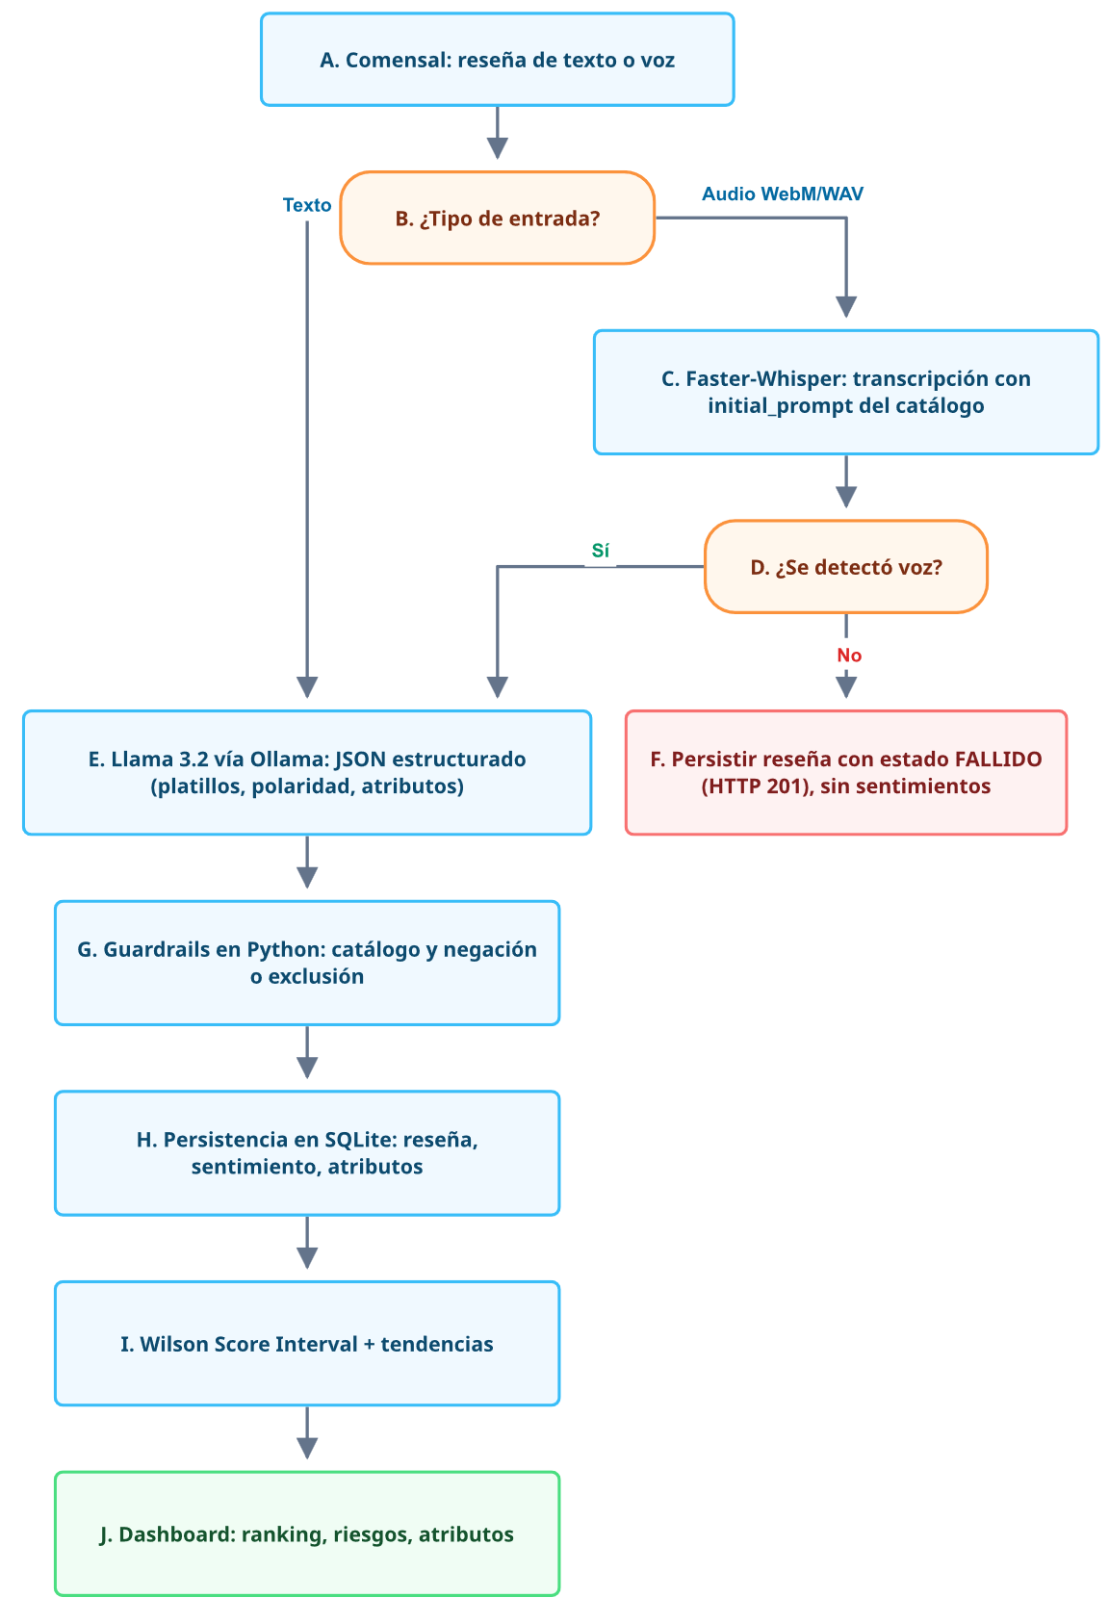

4.2 Secuencia de una reseña de voz

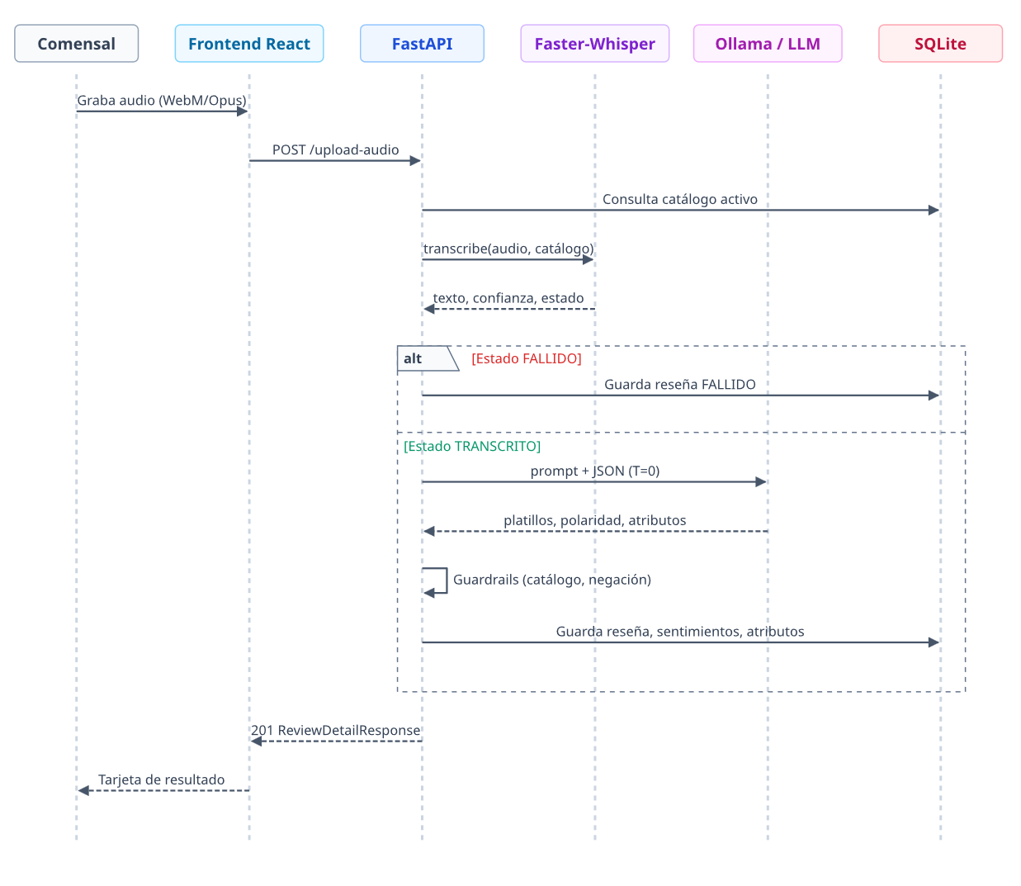

4.3 Flujo del ranking
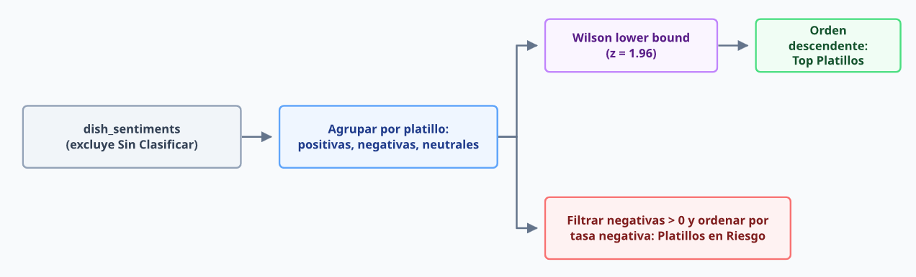

5. Metodología de desarrollo y uso de herramientas de IA
El proyecto se construyó con apoyo de herramientas de IA, y esto se declara de forma explícita:
- Agente de codificación: Google Antigravity, que generó gran parte del código.
- Revisión: Claude, usado como revisor de cada entrega antes de aprobarla.
- Rol del autor humano: definir el diseño, validar con datos reales y rechazar versiones cuando los resultados no cuadraban (por ejemplo, un ranking con números que no correspondían al dataset, o un plan que se reportaba como ejecutado sin evidencia).
- Ejemplo de decisión validada empíricamente: la fórmula inicial (media bayesiana con factor de penalización) se descartó tras detectar con datos reales que penalizaba dos veces las reseñas negativas, y se sustituyó por Wilson.
Esta metodología implica que la responsabilidad del autor es comprender y verificar lo producido, por lo que el proyecto incluye scripts de validación reproducibles.

6. Conclusiones

6.1 Lo más difícil y cómo se resolvió
Dificultad | Solución adoptada
Un LLM pequeño (3B) asigna platillos del catálogo aunque el texto diga que no estaban en el menú | Guardrail determinista de negación y exclusión por cláusulas
Whisper deforma nombres propios (por ejemplo, "Sopa Azteca" se transcribe como "sopasteca") | initial_prompt dinámico con el catálogo; la documentación del proyecto reporta una mejora de confianza de ~73 % a ~85–90 %
Resultados no reproducibles del LLM | temperature = 0 y salida restringida por JSON Schema
Un ranking que favorece platillos con una sola reseña | Wilson Score Interval (límite inferior)
Audio sin voz que podía romper el flujo | Estado FALLIDO con respuesta 201 y trazabilidad
Repetir experimentos con números limpios | Endpoint de reinicio que borra reseñas y conserva el catálogo

6.2 Conclusiones generales
- La combinación híbrida funciona: el LLM aporta comprensión del lenguaje natural y el código determinista aporta fiabilidad verificable.
- La estadística importa tanto como la IA: el ranking depende más de la elección del estimador (Wilson) que de la exactitud marginal del modelo.
- IA local es viable para un caso de uso de volumen bajo o moderado, con costo por llamada nulo y privacidad total, a cambio de menor calidad de modelo.
- La validación empírica evitó errores de diseño (la fórmula descartada es un ejemplo).
- Un MVP honesto documenta sus limitaciones: lista de palabras clave limitada, ausencia de pruebas de concurrencia y de autenticación.

6.3 Propuestas a futuro
- Migrar a PostgreSQL y procesar el pipeline de IA en tareas asíncronas (cola de trabajos).
- Evaluar modelos mayores (por ejemplo, Whisper small o un LLM de más parámetros) con un corpus de validación más amplio y etiquetado manualmente, para medir precisión, exhaustividad y F1.
- Sustituir la lista de palabras clave del guardrail por un clasificador de negación más robusto.
- Añadir autenticación, administración del catálogo y exportación de reportes.
- Incorporar intervalos de confianza para las tendencias en lugar de umbrales fijos.
- Ampliar a otros dominios donde importe la reputación con pocos datos: hoteles, tiendas, soporte técnico, educación (evaluación docente).

7. Glosario
Término | Definición
ABSA | Aspect-Based Sentiment Analysis: sentimiento por aspecto o atributo
API REST | Interfaz de servicios web basada en HTTP y recursos
ASR / STT | Reconocimiento automático de voz / voz a texto
Beam search | Búsqueda heurística que conserva las k mejores hipótesis
CORS | Mecanismo del navegador para peticiones entre orígenes
Corpus | Colección estructurada de textos o audios
Cuantización | Reducción de la precisión numérica de un modelo
Guardrail | Regla externa que valida o corrige la salida de un modelo
initial_prompt | Texto previo que sesga la decodificación de Whisper
Intervalo de confianza | Rango de valores plausibles para un parámetro
LLM | Large Language Model: modelo de lenguaje de gran escala
ORM | Mapeo objeto-relacional
Polaridad | Orientación de una opinión (positiva, neutral o negativa)
SPA | Aplicación de una sola página
Temperatura | Parámetro de aleatoriedad del muestreo de un LLM
VAD | Voice Activity Detection: detección de actividad de voz
Wilson Score | Intervalo de confianza para una proporción binomial

8. Referencias
Brown, L. D., Cai, T. T., & DasGupta, A. (2001). Interval estimation for a binomial proportion. Statistical Science, 16(2), 101–133. https://doi.org/10.1214/ss/1009213286
Codd, E. F. (1970). A relational model of data for large shared data banks. Communications of the ACM, 13(6), 377–387.
Fielding, R. T. (2000). Architectural styles and the design of network-based software architectures [Tesis doctoral, University of California, Irvine].
Grattafiori, A., Dubey, A., Jauhri, A., Pandey, A., Kadian, A., Al-Dahle, A., et al. (2024). The Llama 3 herd of models. arXiv. https://arxiv.org/abs/2407.21783
Jacob, B., Kligys, S., Chen, B., Zhu, M., Tang, M., Howard, A., Adam, H., & Kalenichenko, D. (2018). Quantization and training of neural networks for efficient integer-arithmetic-only inference. En Proceedings of the IEEE Conference on Computer Vision and Pattern Recognition (CVPR) (pp. 2704–2713).
Liu, B. (2012). Sentiment analysis and opinion mining. Synthesis Lectures on Human Language Technologies, 5(1). Morgan & Claypool. https://doi.org/10.2200/S00416ED1V01Y201204HLT016
Meta AI. (2024). Llama 3.2: Revolutionizing edge AI and vision with open, customizable models [Entrada de blog]. https://ai.meta.com/blog/llama-3-2-connect-2024-vision-edge-mobile-devices/
Miller, E. (2009). How not to sort by average rating. https://www.evanmiller.org/how-not-to-sort-by-average-rating.html
MDN Web Docs. (s. f.). MediaRecorder. Mozilla. https://developer.mozilla.org/en-US/docs/Web/API/MediaRecorder
Ollama. (2024). Structured outputs. https://ollama.com/blog/structured-outputs
Pontiki, M., Galanis, D., Pavlopoulos, J., Papageorgiou, H., Androutsopoulos, I., & Manandhar, S. (2014). SemEval-2014 Task 4: Aspect based sentiment analysis. En Proceedings of the 8th International Workshop on Semantic Evaluation (SemEval 2014) (pp. 27–35). Association for Computational Linguistics. https://doi.org/10.3115/v1/S14-2004
Radford, A., Kim, J. W., Xu, T., Brockman, G., McLeavey, C., & Sutskever, I. (2022). Robust speech recognition via large-scale weak supervision. arXiv. https://arxiv.org/abs/2212.04356
SQLite. (s. f.). Appropriate uses for SQLite. https://www.sqlite.org/whentouse.html
SYSTRAN. (s. f.). faster-whisper [Repositorio de software]. GitHub. https://github.com/SYSTRAN/faster-whisper
Vaswani, A., Shazeer, N., Parmar, N., Uszkoreit, J., Jones, L., Gomez, A. N., Kaiser, Ł., & Polosukhin, I. (2017). Attention is all you need. En Advances in Neural Information Processing Systems 30 (NeurIPS 2017).
Wilson, E. B. (1927). Probable inference, the law of succession, and statistical inference. Journal of the American Statistical Association, 22(158), 209–212. https://doi.org/10.2307/2276774
Documentación oficial consultada: FastAPI (https://fastapi.tiangolo.com/), SQLAlchemy 2.0 (https://docs.sqlalchemy.org/en/20/), Pydantic (https://docs.pydantic.dev/latest/).

